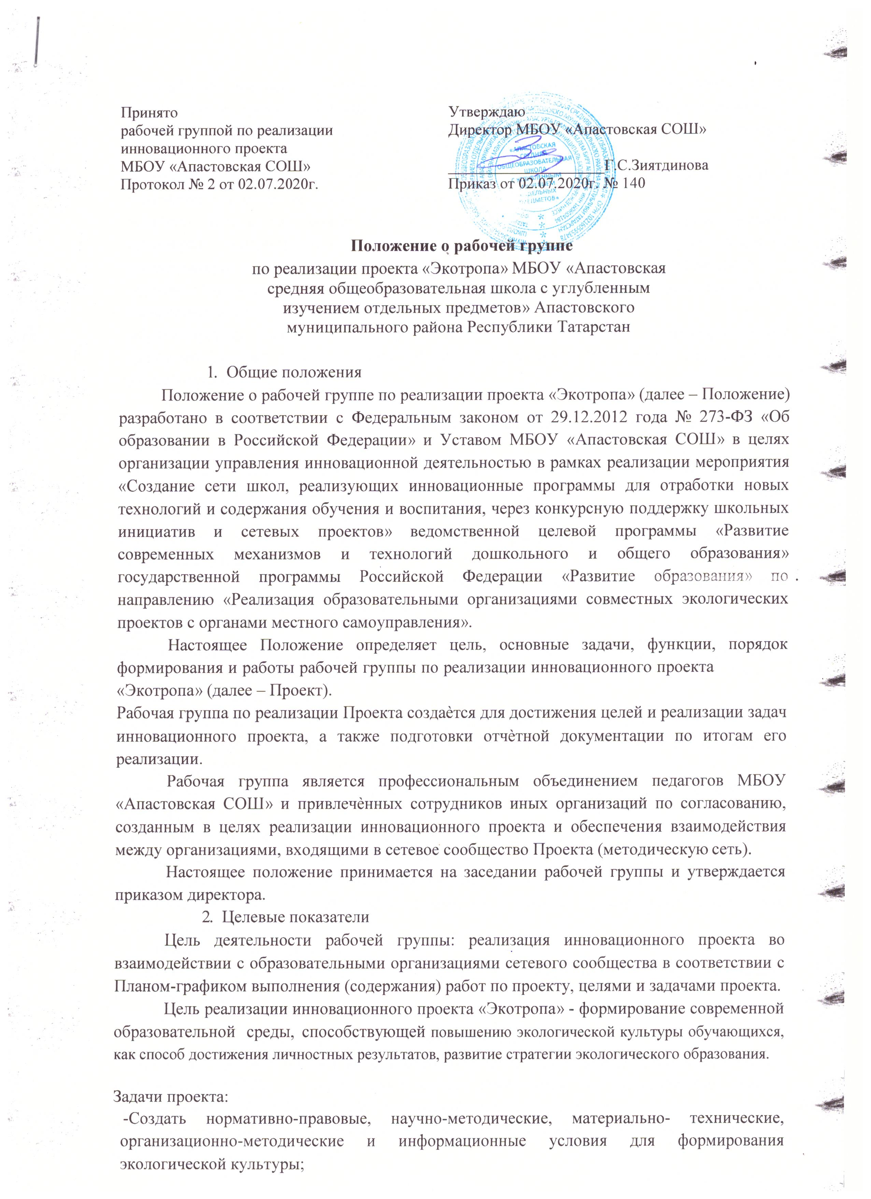

-Разработать модель образовательной среды на основе технологий метапредметных интеграций на уровне содержания учебных предметов с целью развития экологического сознания; формирования раннего профессионального самоопределения и ключевых компетенций в области экологической грамотности;
-Организовать специальные (обучающие, диссеминационные) мероприятия для целевой аудитории и социальных партнеров проекта;
-Описать механизмы определения профессиональных дефицитов и проектирования траекторий профессионального саморазвития педагогов, в том числе повысить квалификацию учителей в целях освоения ими межпредметных технологий обучения;
-Создать партнерские связи с администрацией Апастовского муниципального района Республики Татарстан с целью развития экскурсионных маршрутов;
-Ориентировать учащихся на профессиональное самоопределение, целенаправленный профессиональный выбор в сфере «Человек-Экология» и построение экологической профессиональной карьеры.

- Функции рабочей группы по реализации инновационного проекта.
Информационная:
-представление опыта работы и текущей деятельности МБОУ «Апастовская СОШ» и партнеров сетевого сообщества (образовательных организаций методической сети) по теме и проблематике инновационного проекта на вебинарах, методических мероприятиях, консультациях, на дистанционной платформе сетевого сообщества http://конкурсшкол.рф.
Координационная:
-координация деятельности участников проекта, работников МБОУ «Апастовская СОШ» и образовательных организаций сетевого сообщества (методической сети) по реализации Проекта;
-координация взаимодействия образовательных организаций, входящих в методическую сеть по обмену опытом в рамках инновационного Проекта.
Экспертно – аналитическая:
-мониторинг ресурсного обеспечения и результативности реализации инновационного проекта на различных этапах в соответствии с Планом-графиком выполнения (содержания) работ по проекту;
-разработка нормативных, организационно-правовых документов, методических материалов;
-подготовка материалов для отчѐта по итогам реализации инновационного проекта;
-формирование и реализация перспектив развития сетевого сообщества по
-формированию современной образовательной среды, способствующей повышению экологической культуры обучающихся и развитию стратегии экологического образования по окончанию Проекта.
Финансово-экономическая:
-согласование распределения финансовых средств и приобретения основных средств для реализации Проекта.

- Состав рабочей группы по реализации Проекта.
В состав рабочей группы по реализации Проекта могут входить работники МБОУ «Апастовская СОШ», а также привлеченные специалисты (по согласованию). Члены рабочей группы выбирают из своего состава руководителя и секретаря.
Состав рабочей группы по реализации Проекта утверждается приказом директора.
Функции членов рабочей группы:
руководитель группы – осуществляет общее руководство проектом, осуществляет распределение финансовых средств проекта, осуществляет заключение договоров с сетевыми партнерами, участниками методической сети, руководит деятельностью рабочей группы;
координатор проекта – осуществляет руководство содержательной стороной реализации проекта по направлениям: организует деятельность членов рабочей группы на реализацию цели и задач проекта, представление результатов инновационной деятельности, руководит деятельностью методической сети.
исполнитель – осуществляет непосредственное выполнение работ по проекту в соответствии со своими должностными обязанностями или личной заинтересованностью;
ответственный за учет поступления и расходование денежных средств – осуществляет деятельность по учету поступлений и расходования денежных средств в в рамках реализации Проекта в соответствии с условиями расходования средств гранта и средств софинансирования, закупку товаров, работ, услуг в соответствии с требованиями законодательства.

5.Порядок работы рабочей группы по реализации Проекта.
Заседания рабочей группы проводятся не реже одного раза в две недели. В случае необходимости могут проводиться внеочередные заседания.
Заседание рабочей группы ведет руководитель рабочей группы.
Заседание рабочей группы считается правомочным, если на нѐм присутствует не менее половины членов состава рабочей группы.
Рабочая группа осуществляет свою деятельность в соответствии с Планом-графиком выполнения (содержания) работ по проекту, утверждѐнной приказом директора МБОУ «Апастовская СОШ», ориентируясь на ожидаемые результаты в интересах реализации мероприятий, заявленных в Проекте.
Решения рабочей группы оформляются протоколом, который подписывается руководителем рабочей группы и секретарем.
Взаимодействие между участниками рабочей группы может осуществляться как в очной форме (заседания), так и с использованием дистанционных технологий (электронная почта, видеоконференцсвязь, группа в Whats Up, Google- документы).

